LEMBAR PENGESAHAN

FAKTOR-FAKTOR YANG MEMPENGARUHI SISA MAKANAN BIASA PADA PASIEN RAWAT INAP DI RSUD Dr. ISKAK TULUNGAGUNG

Oleh:
Khusniyatur Rosyidah
NIM. P17110171012
Telah dipertahankan didepan penguji tanggal 3 Juli 2020 dan dinyatakan telah memenuhi syarat.
Pembimbing Utama


Rani Nurmayanti, SST, M.Gizi
NIP. 198701162009122001
Mengetahui,
Ketua Jurusan Gizi    Politeknik Kesehatan Kemenkes Malang    Tapriadi, SKM, M.Pd  NIP. 196411071988121001 | Ketua Program Studi DIII Gizi  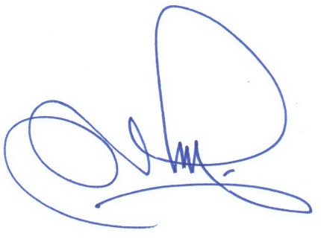  Politeknik Kesehatan Kemenkes Malang  Ir. Astutik Pudjirahaju, M. Si  NIP. 196012171984032001

